 

**信息科学与工程学院**

**2021－2022学年第二学期**

实 验 报 告

课程名称： 高频电子线路实验

实验名称： 正弦波振荡器实验

专 业 班 级 通信工程 一班

学 生 学 号 202000150137

学 生 姓 名 邹宇豪

实 验 时 间 2022年4月 27 日

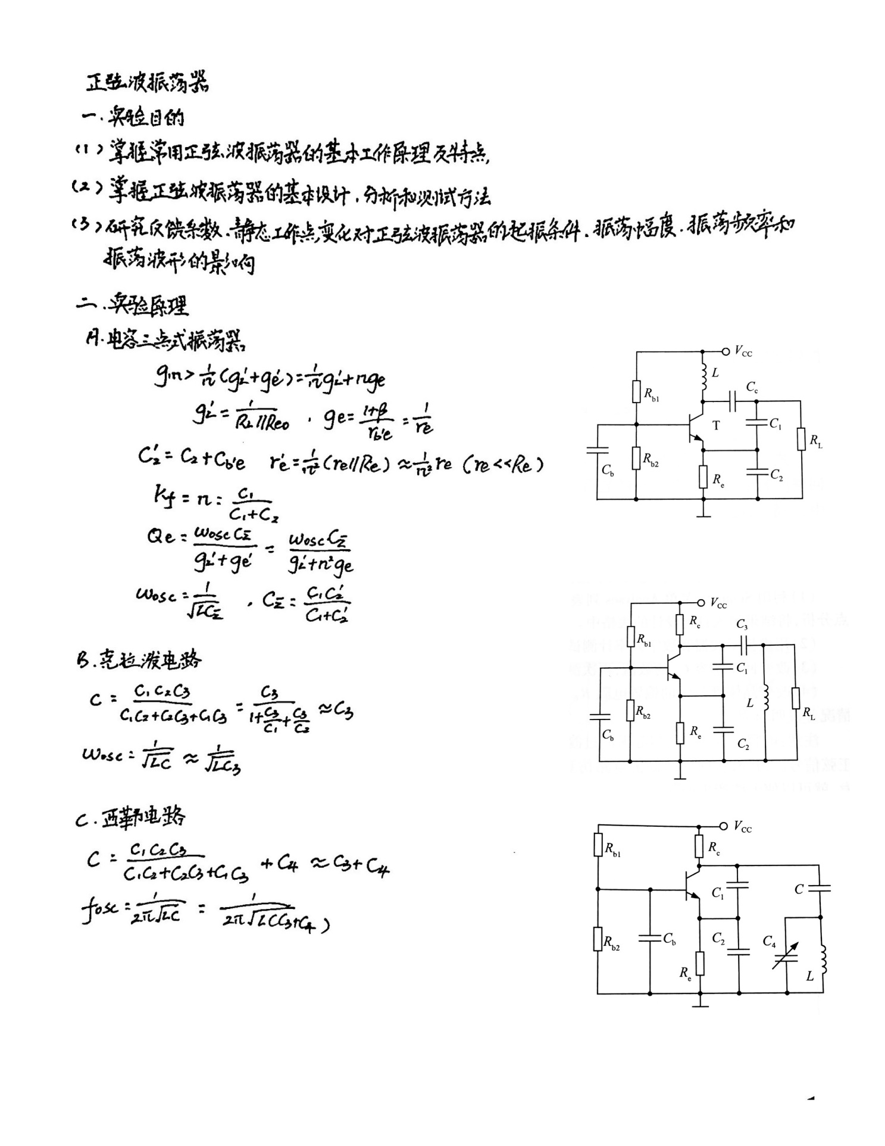

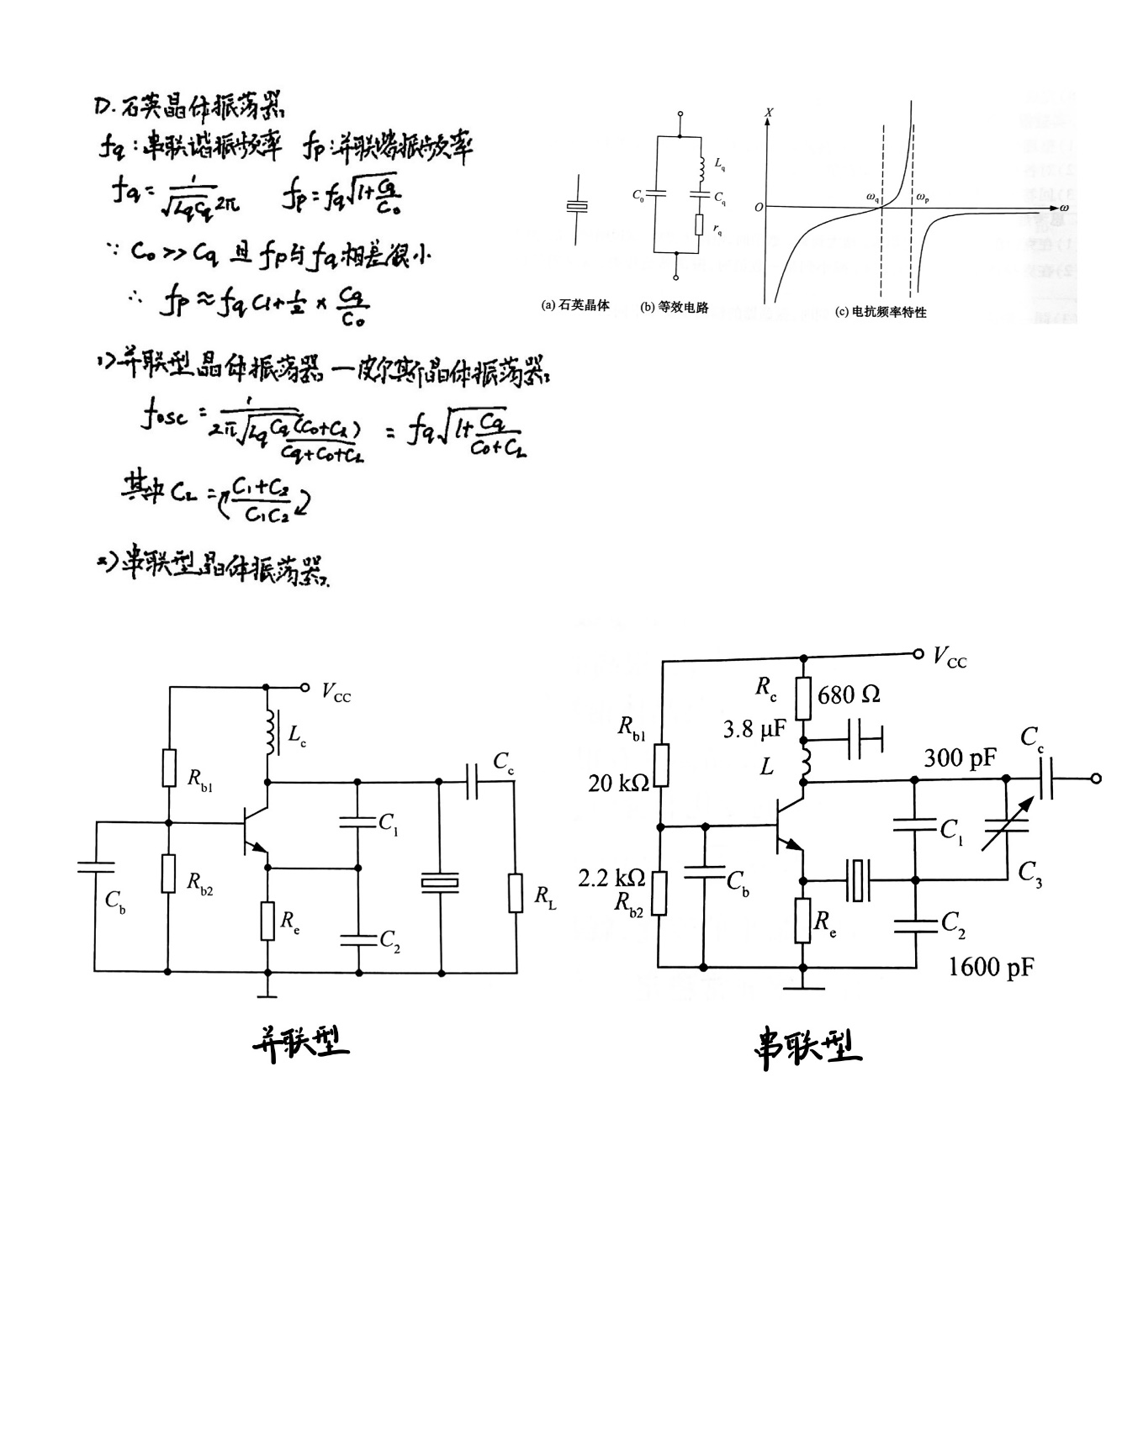

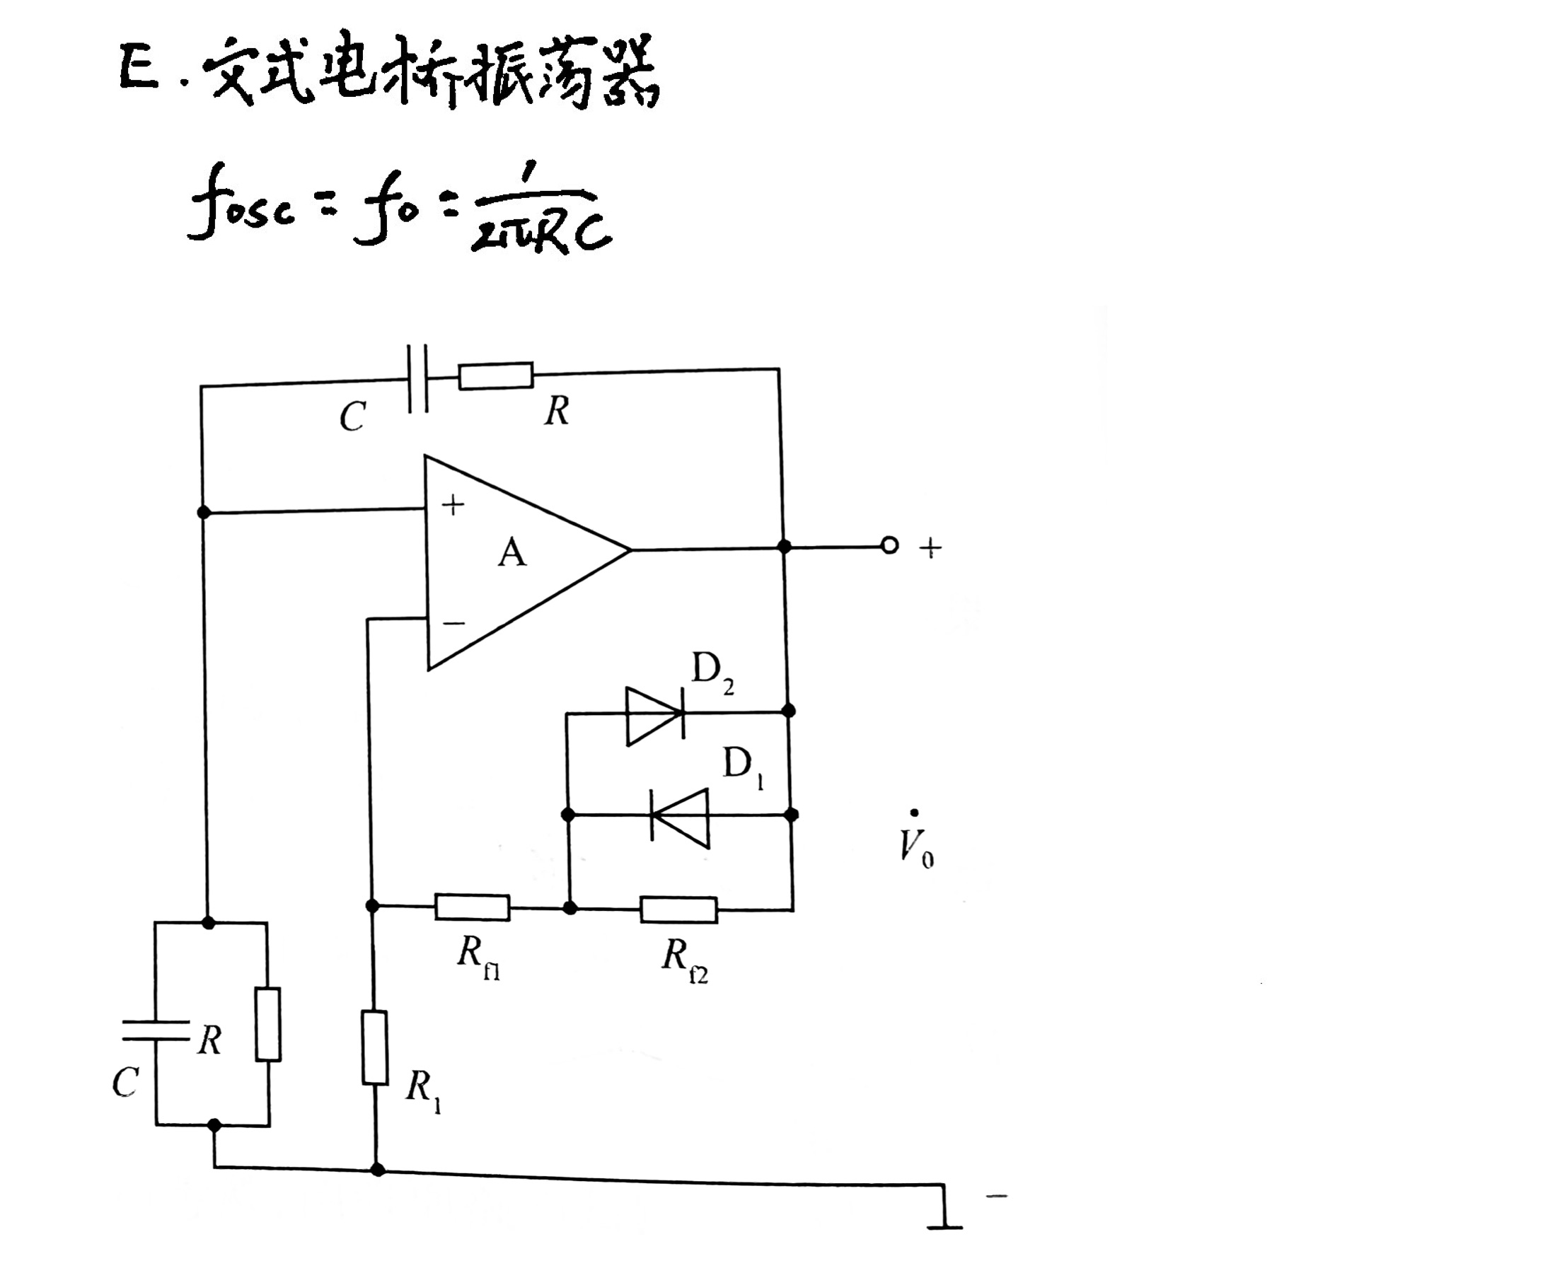

1. **实验仿真**
2. **电容三点式振荡器的仿真**

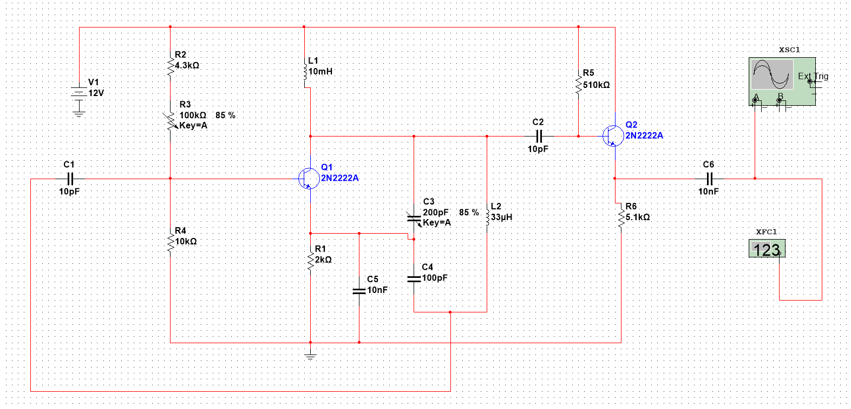

利用直流工作点分析分析电路的直流工作点

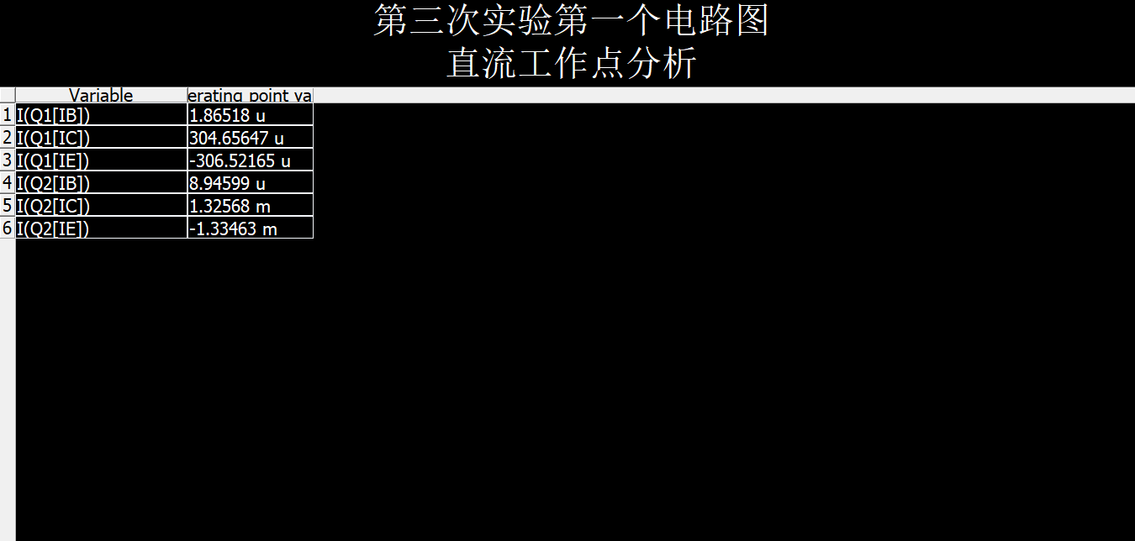

用虚拟示波器和数字频率计测试电路的振荡频率

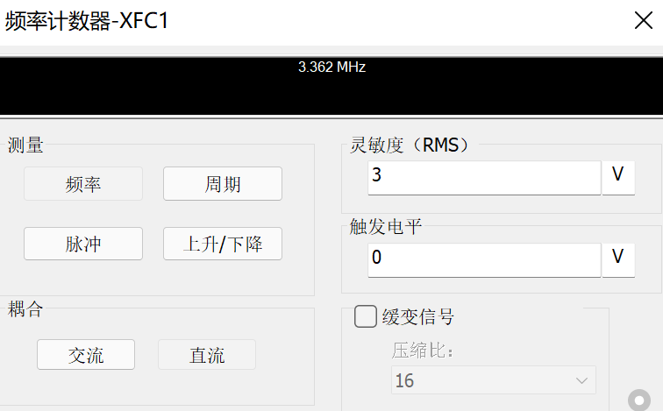

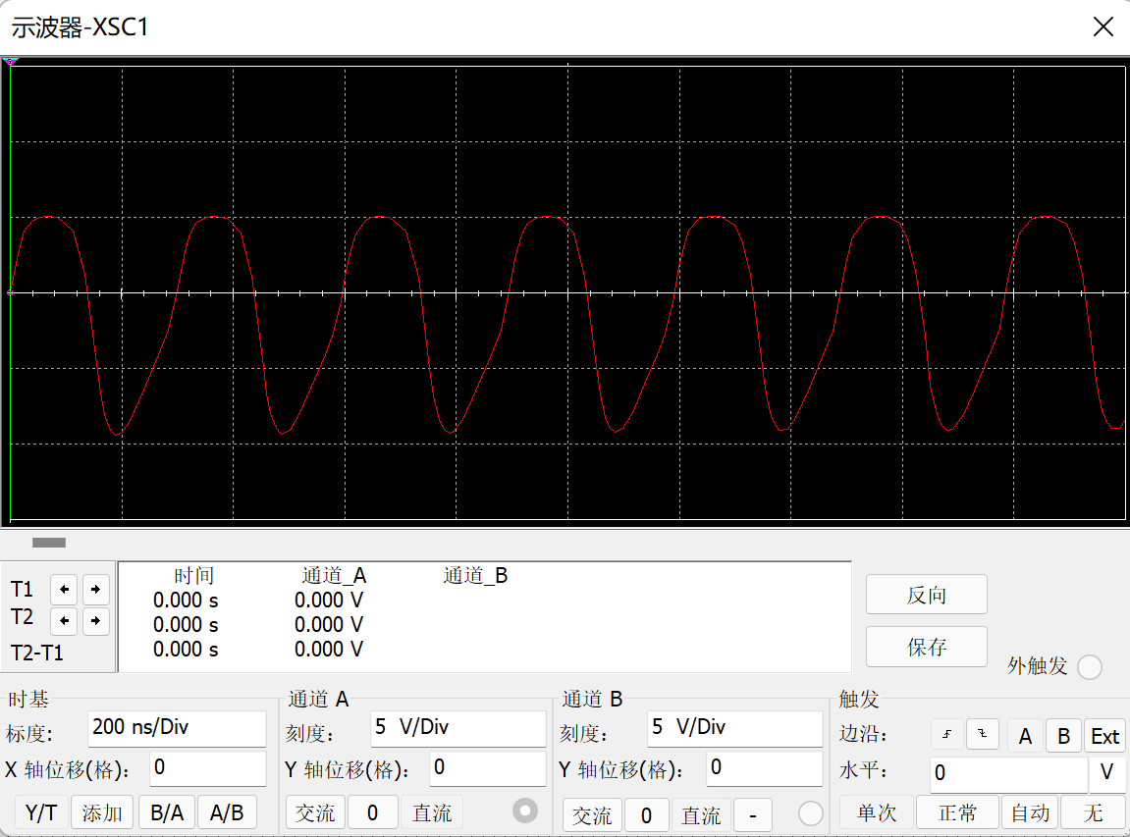

改变回路电容C3的数值，再次测试电路的振荡频率

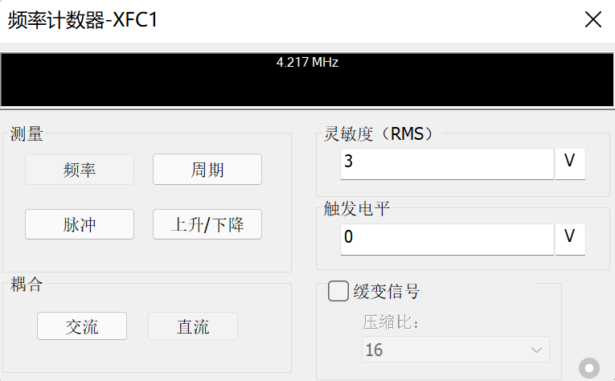 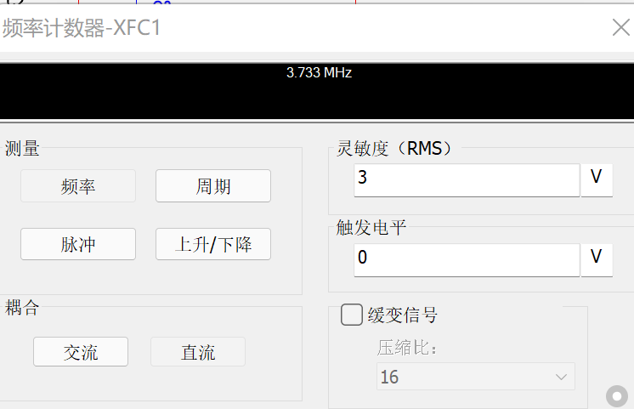

30% 50%

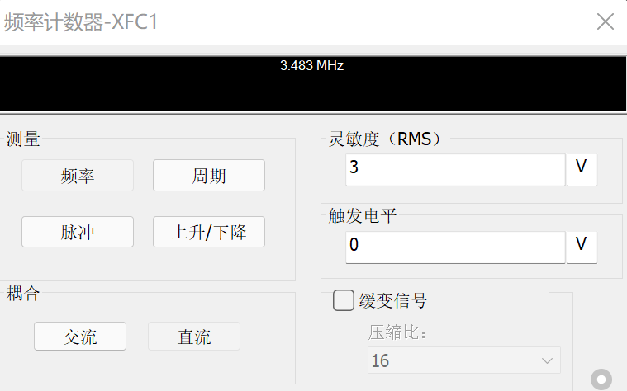 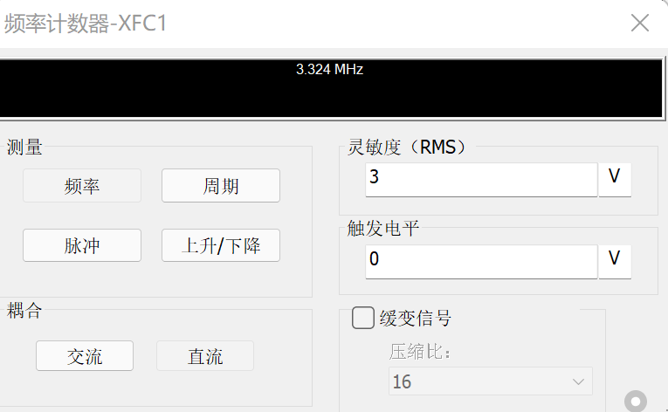

70% 90%

改变晶体管VT1的偏置电阻Rw，用虚拟示波器观察输出波形的变化，记录变化情况

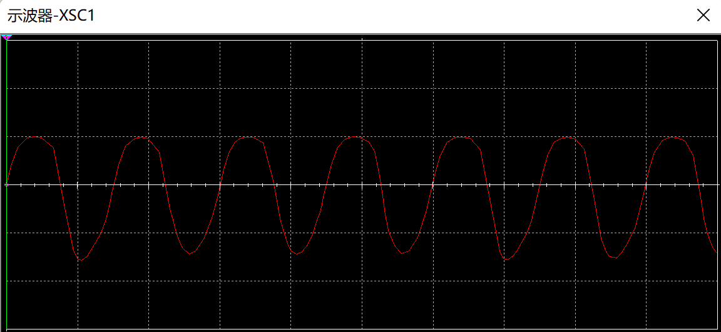

10%

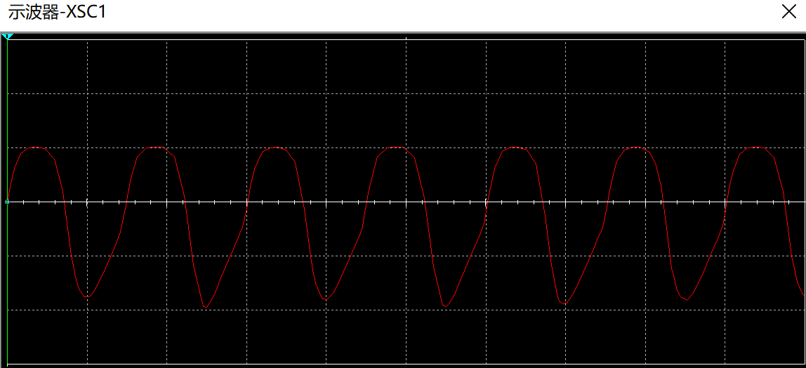

40%

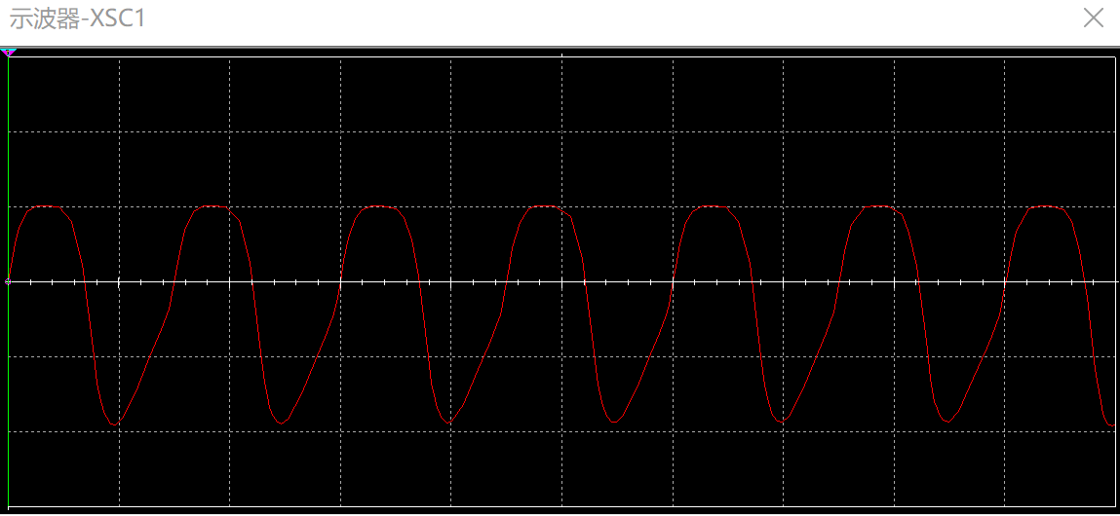

70%

结论：对比上面波形，可以发现随着RW的增大，输出波形的幅值逐渐减小，原因是三极管基极分压逐渐变小。

1. **克拉泼电路的仿真**

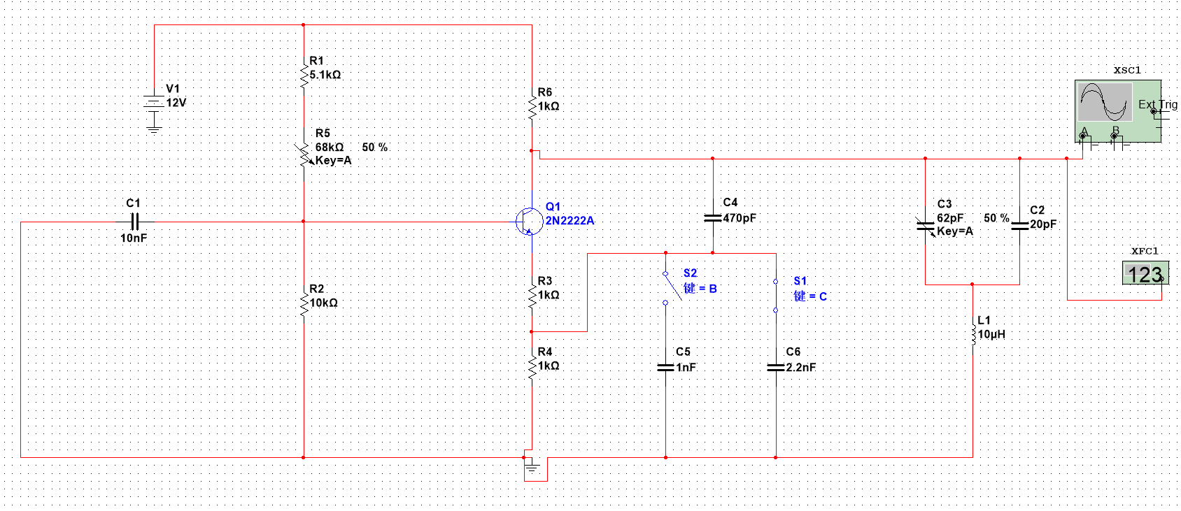

直流工作点分析

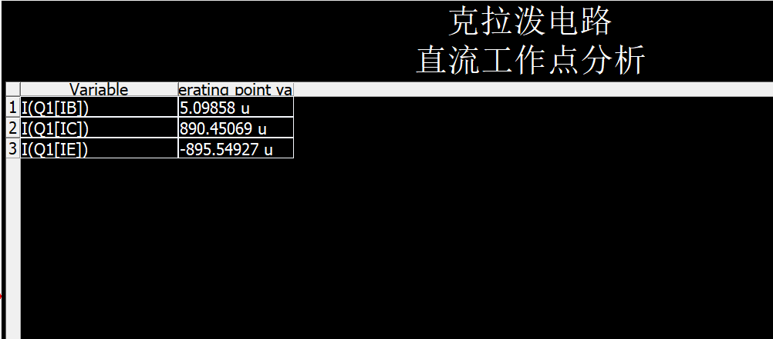

利用虚拟示波器和数字频率计测试电路的振荡频率

（按照书上真的振荡不起来，然后就随便调了一下）

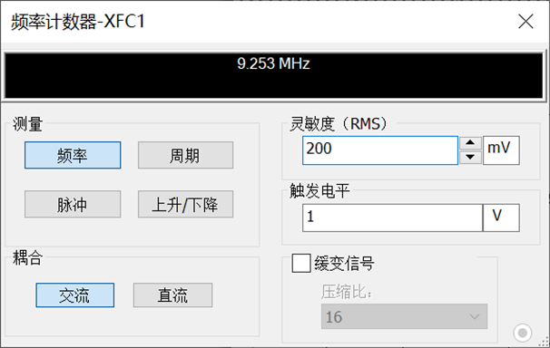

1. **西勒电路的仿真**

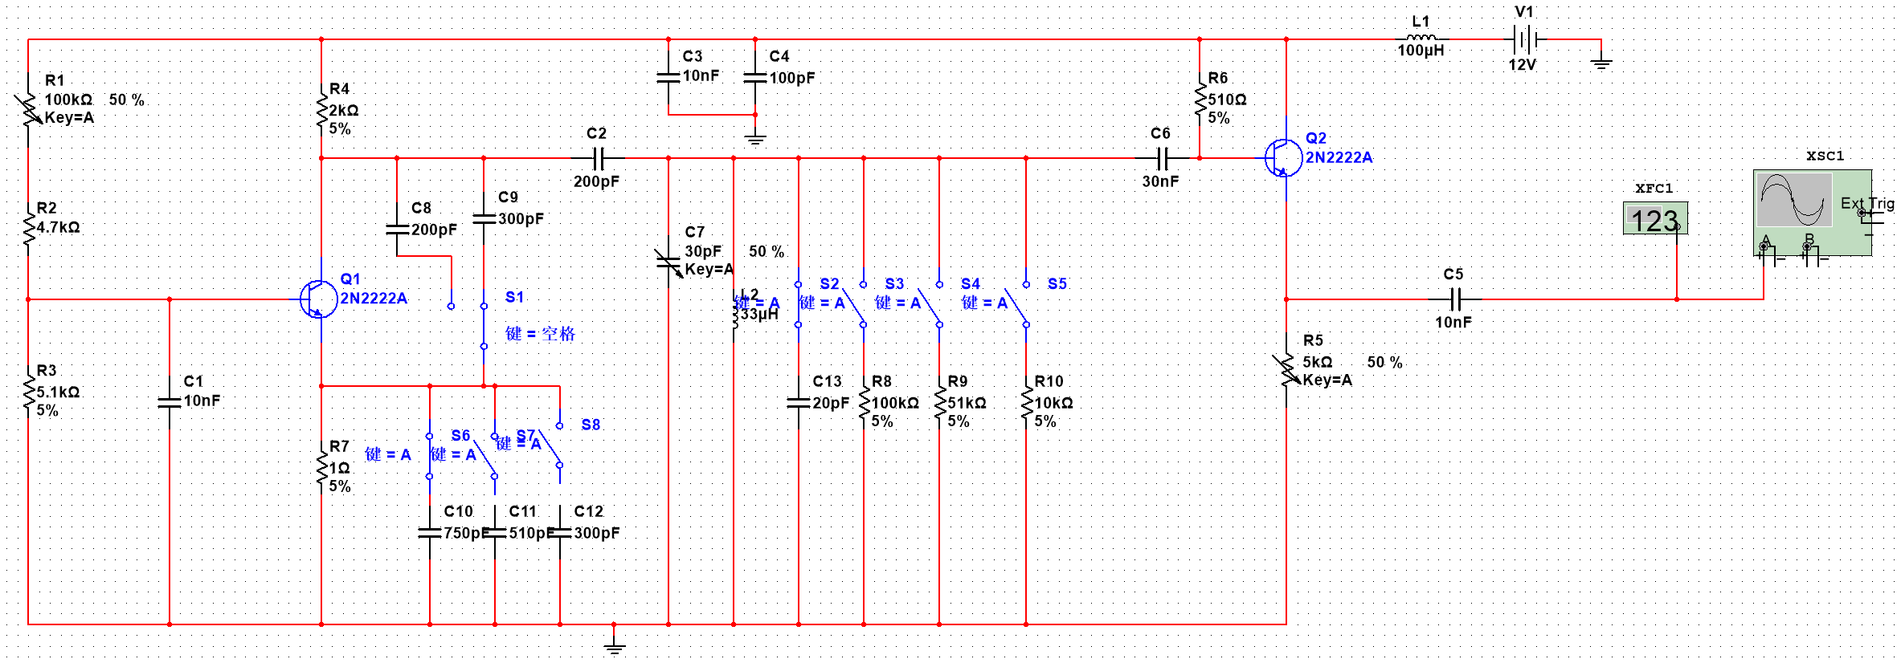

用虚拟示波器和数字频率计测试电路的振荡频率

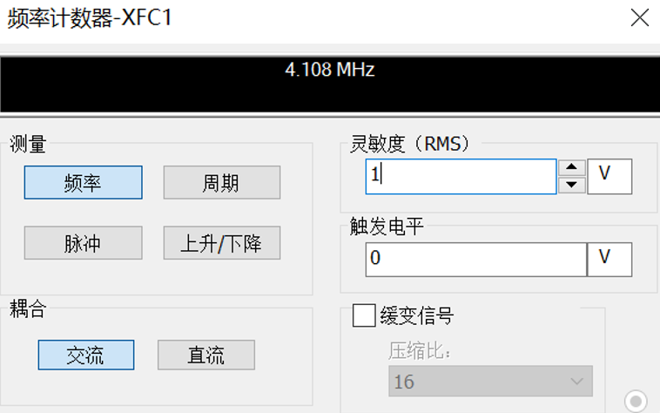

**（4）石英晶体振荡器**

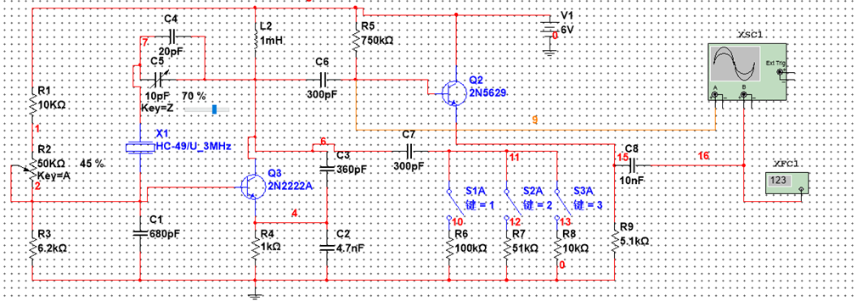

用虚拟示波器和数字频率计测试电路的振荡频率

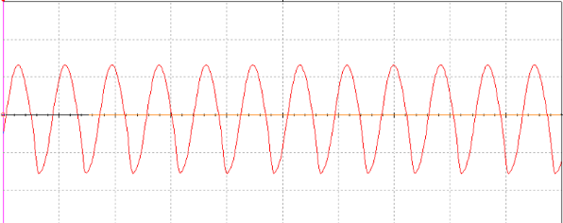 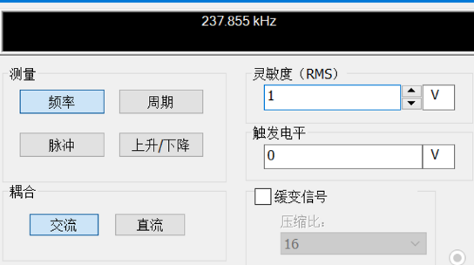

改变负载电阻的数值（分别接通开关J1、J2、J3），再次测试电路的振荡频率，分析负载变化对振荡频率的影响。

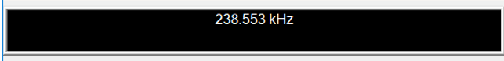 接入J1

 接入J2

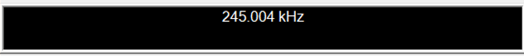 接入J3

结论：比较以上几个频率，可以看出，当负载逐渐变小时，若三极管能放大，则频率几乎不变 ，但随着负载越来越小，使得二级三极管截止，信号输出很微小，所以负载对该电路的振荡频率影响不大，对输出信号幅度由较大影响。

**（5）RC文氏振荡电路**

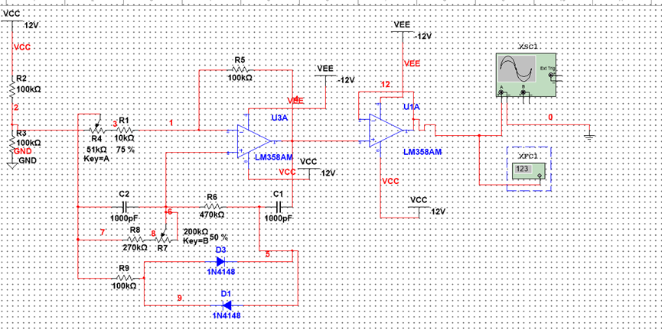

用虚拟示波器和数字频率计测试电路的振荡频率。

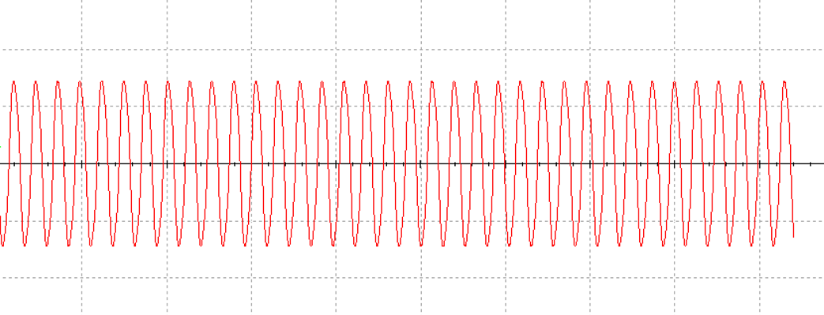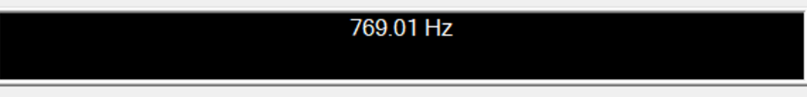

改变回路电阻Rw1的数值，用虚拟数字频率计测量电路的振荡频率范围。

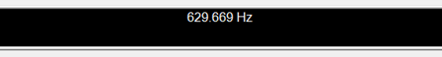 Fmin

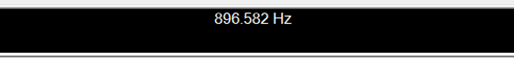 Fmax

1. **实验内容**

一、LC正弦波振荡器

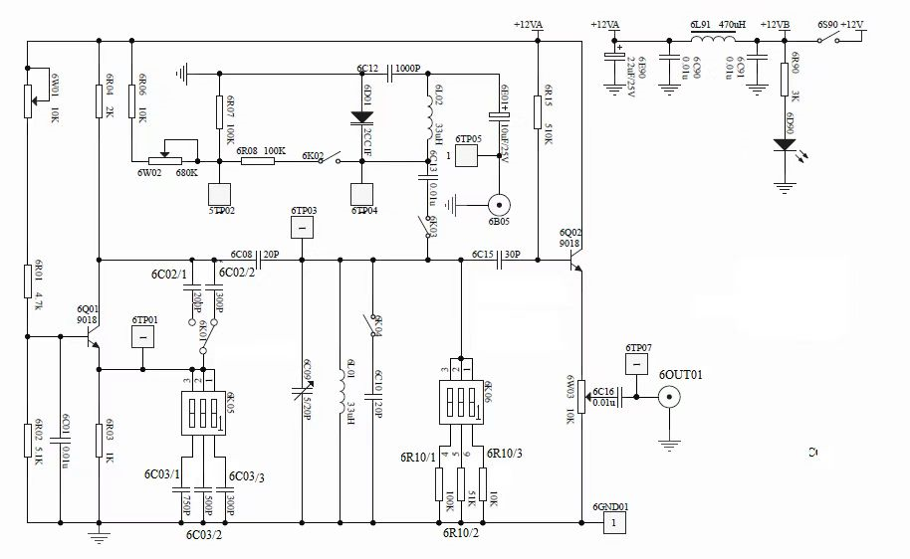

（1）改变晶体管的静态偏置，观察振荡器的振荡频率、幅度和波形的影响，并将结果填入自拟的表格内。确定最佳静态工作点。（此处为电阻1与电容11组合）

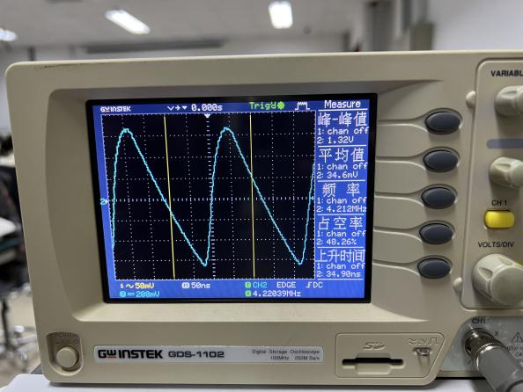 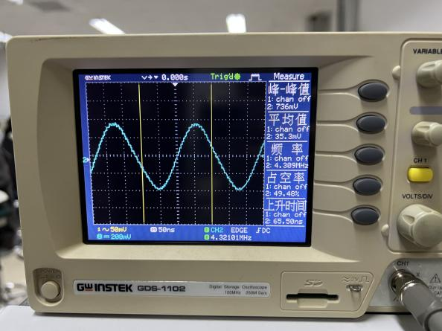

Ve=0.5V Ve=1.0V

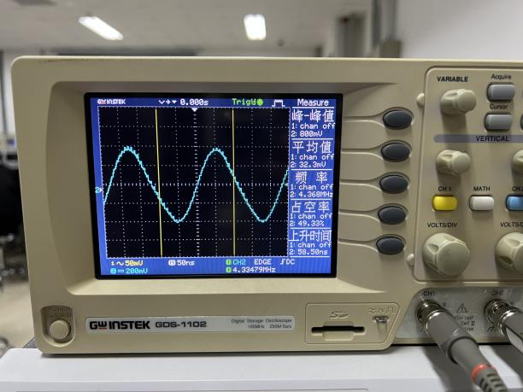 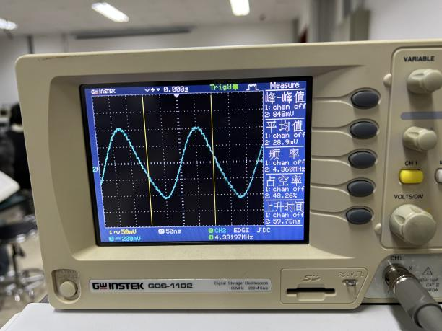

Ve=1.5V Ve=2.0V

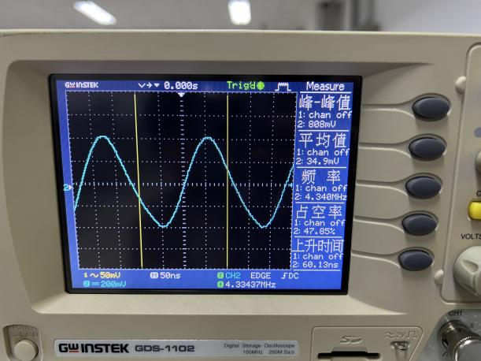 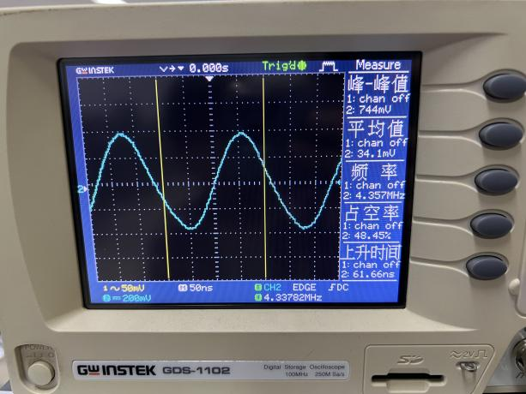

Ve=2.5V Ve=3.0V

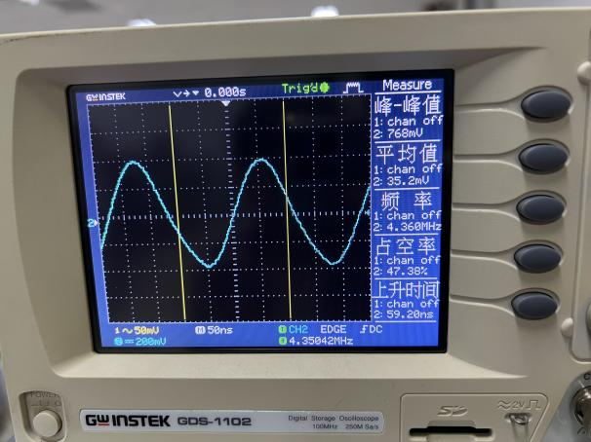 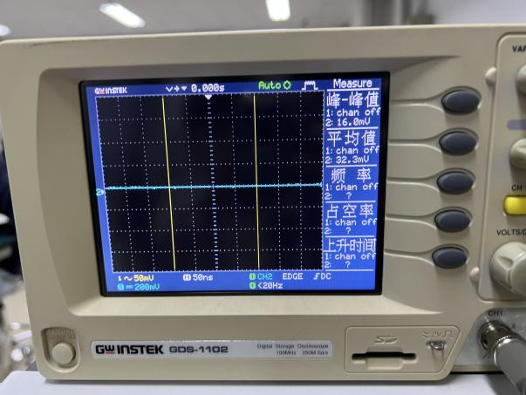

Ve=3.5V Ve=4.0V

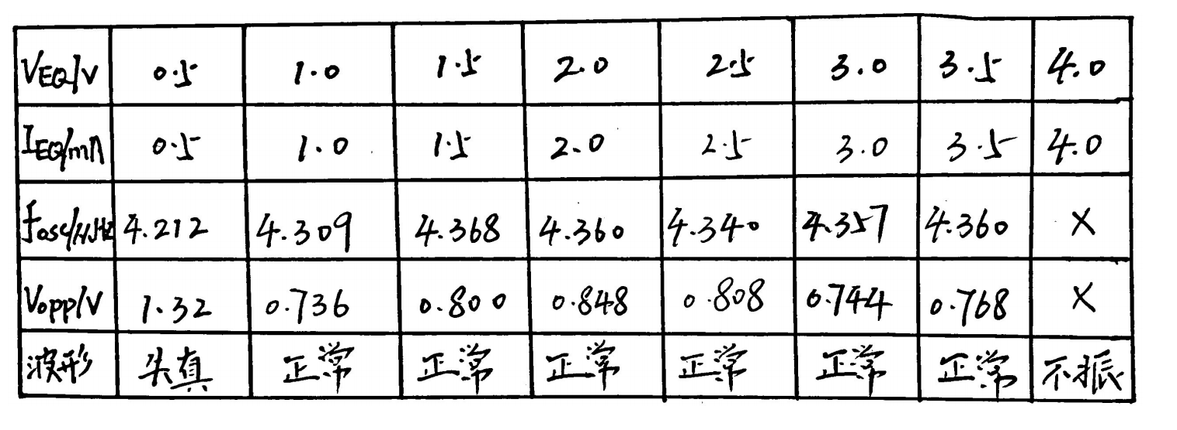

（2）观察电路的反馈系数变化时对振荡器的振荡频率、幅度和波形的影响，并将结果填入自拟的表格内。由表中测试数据确定最佳反馈系数。（此处电阻均选择电阻2，且只改变电容的组合）我的电容1和3与电路图上是反的

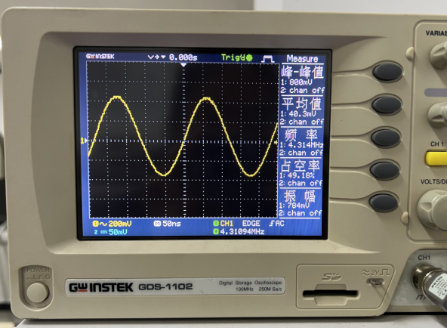 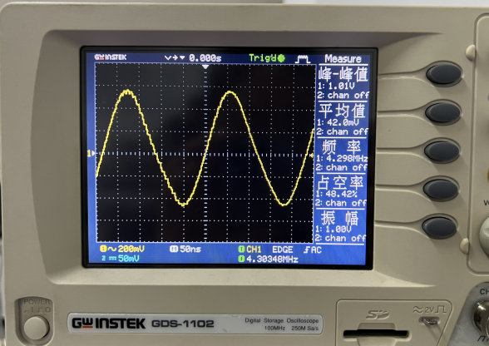

电容组合为11 电容组合为12

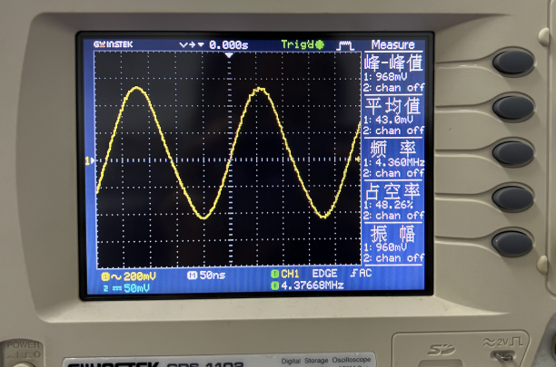 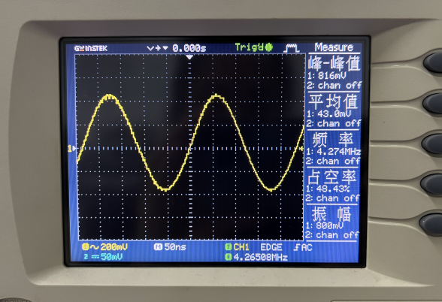

电容组合为13 电容组合为21

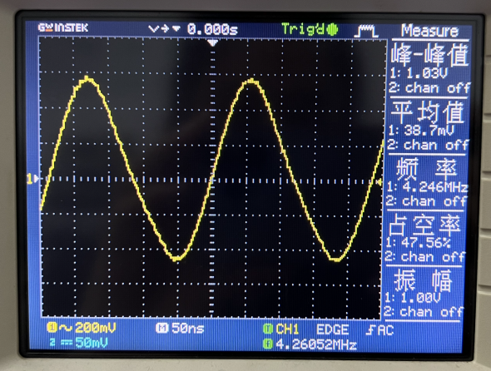 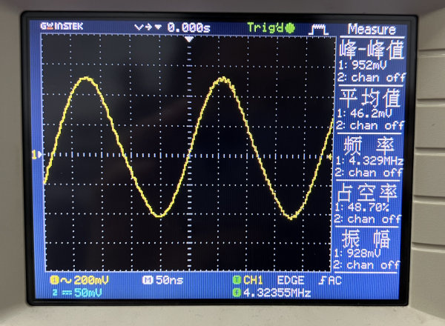

电容组合为22 电容组合为23

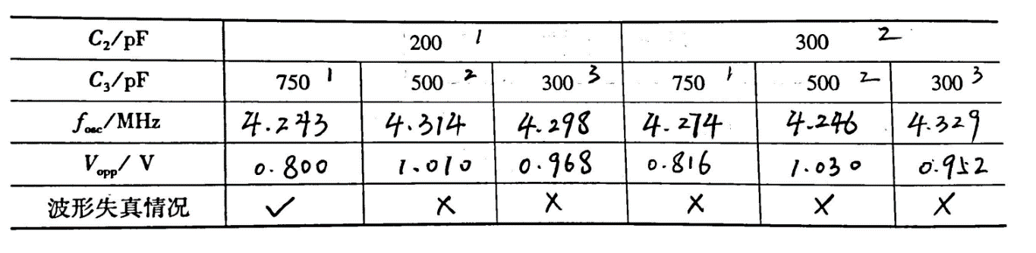

1. 观察负载变化对振荡器振荡频率、幅度和波形的影响，并将结果填入自拟的表格内。

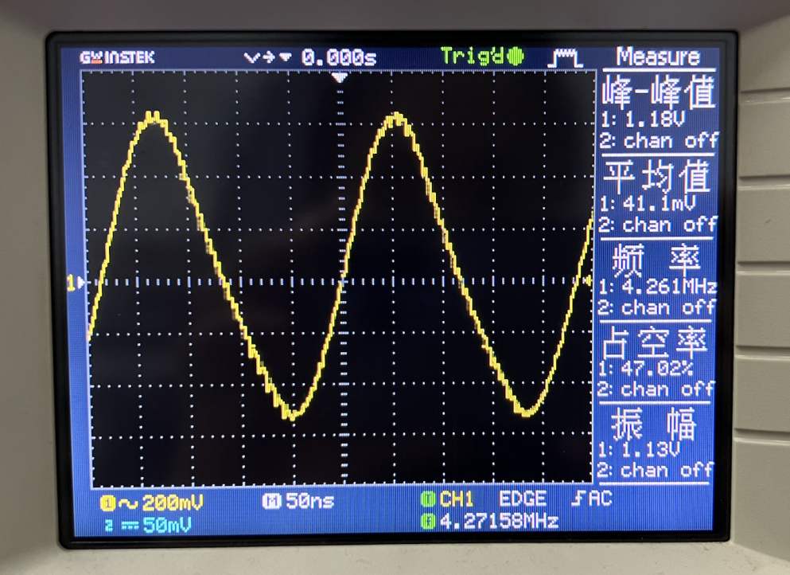

电容组合为11，负载选择为1电阻

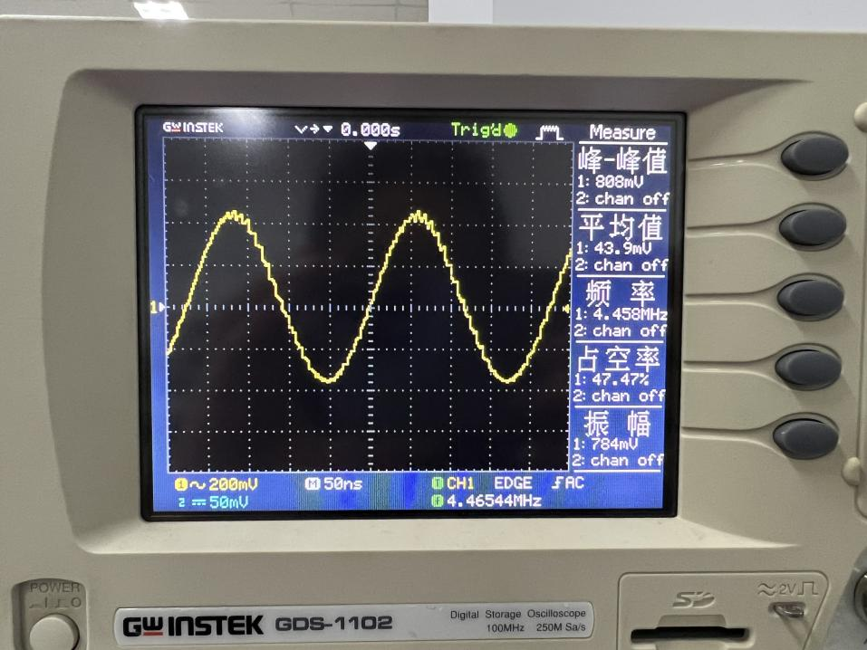

电容组合为11，负载选择为3电阻

1. 改变6C09测量振荡器的频率范围。
2. 石英晶体振荡器

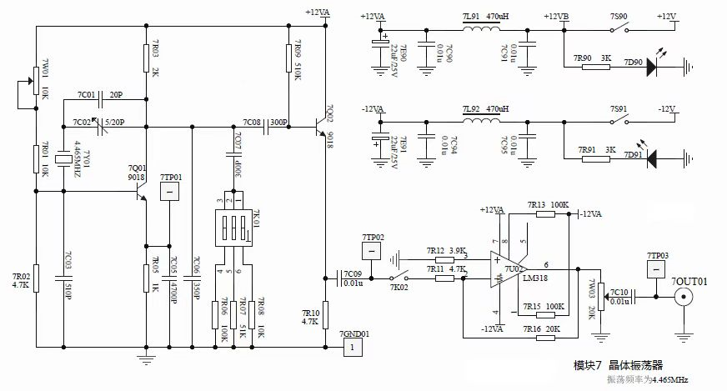

（1）改变晶体管的静态偏置，观察对振荡器的振荡频率、幅度和

波形的影响，并将结果填入自拟的表格内。

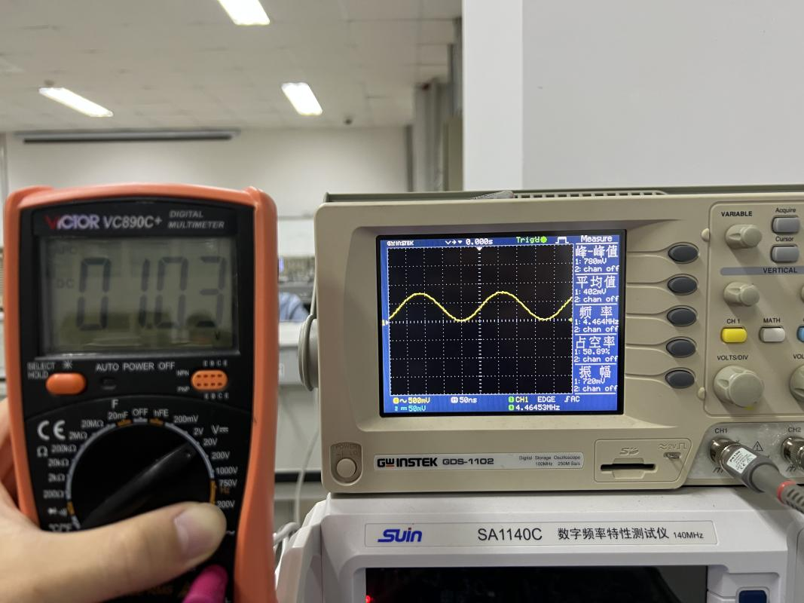

Ve=1.0V

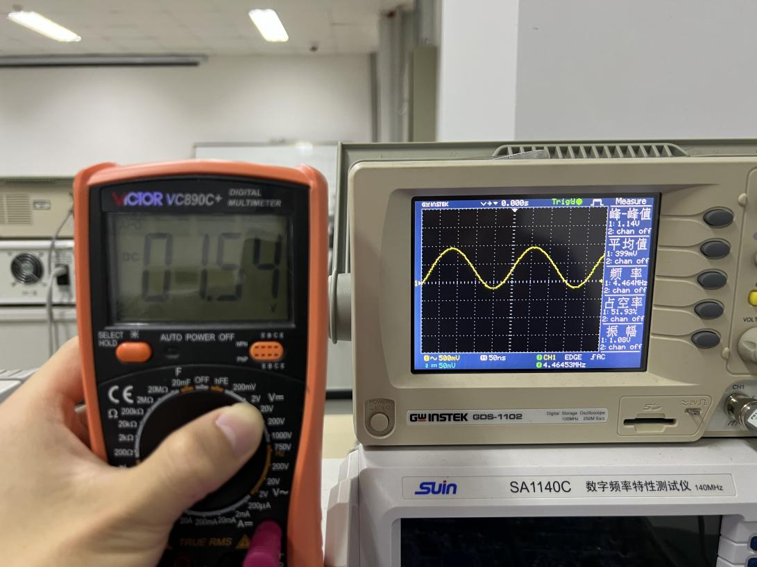

Ve=1.5V

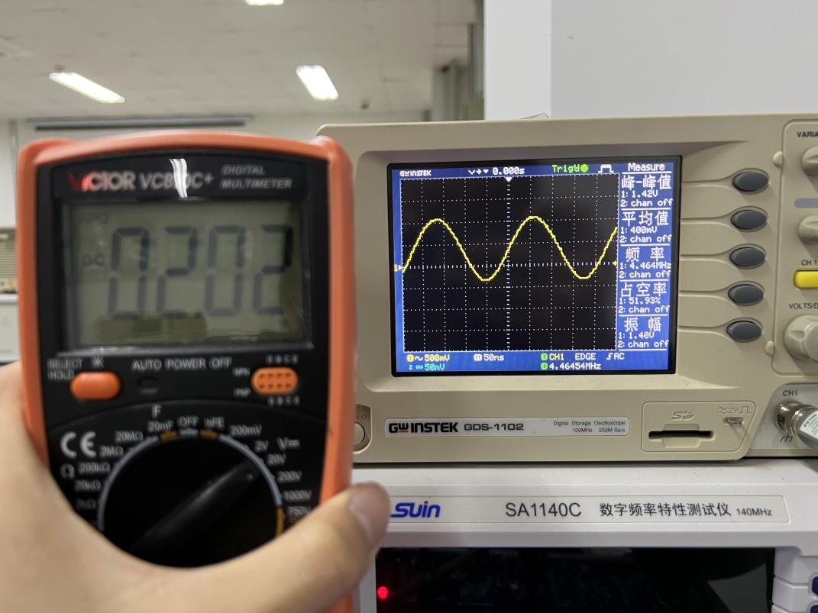

Ve=2.0V

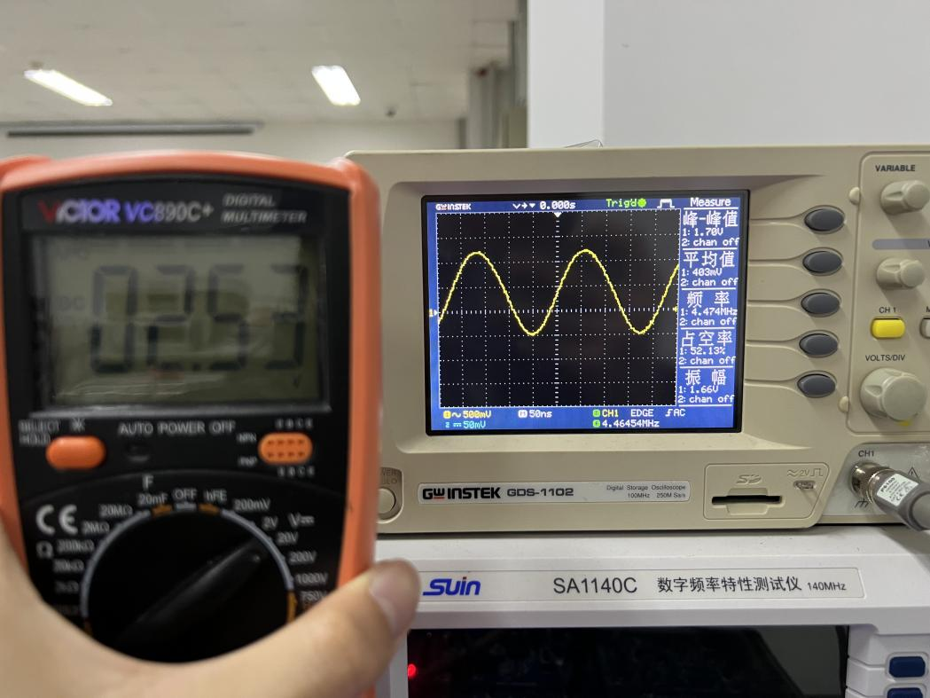

Ve=2.5V

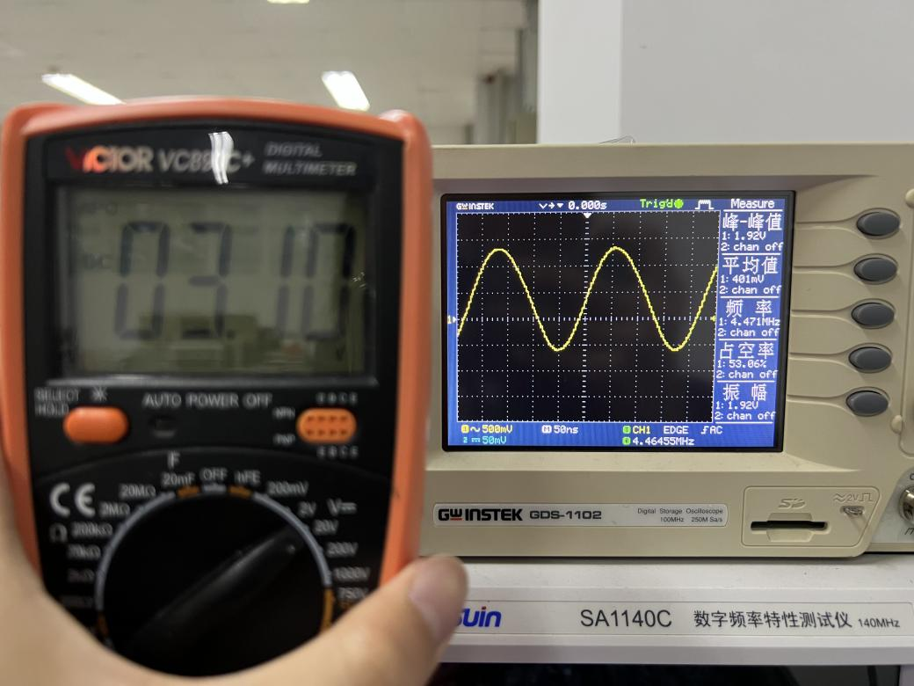

Ve=3.0V

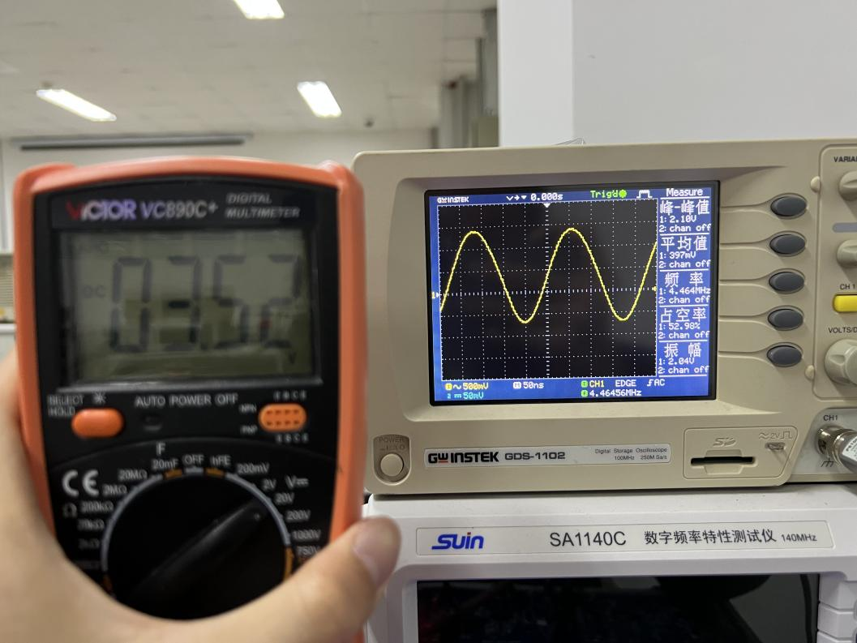

Ve=3.5V

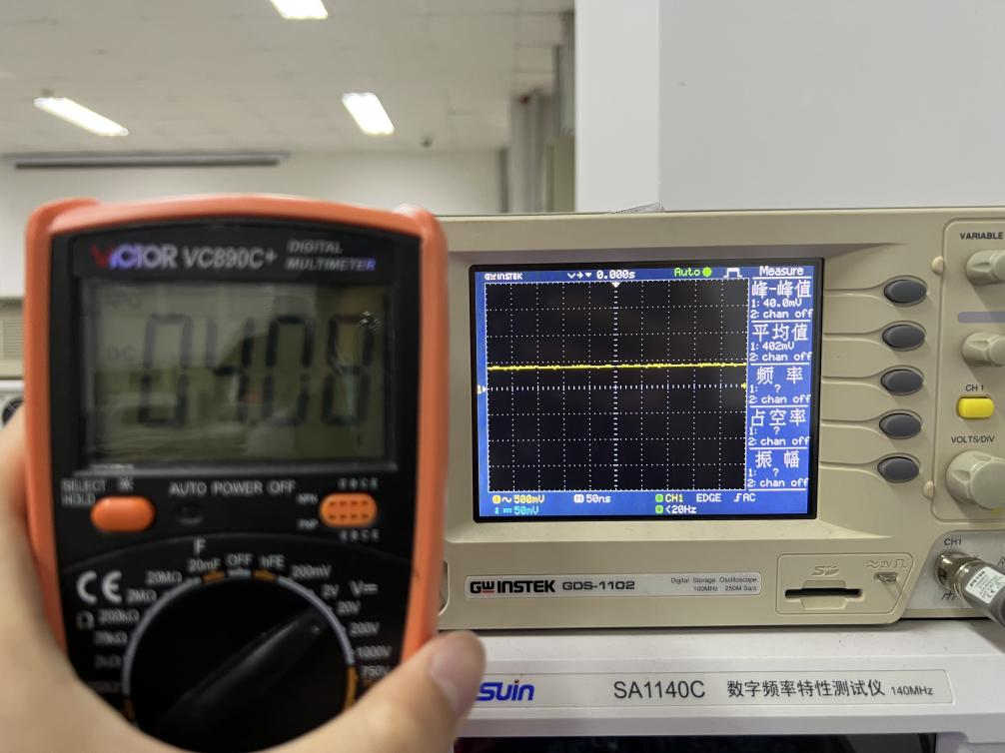

Ve=4.0V

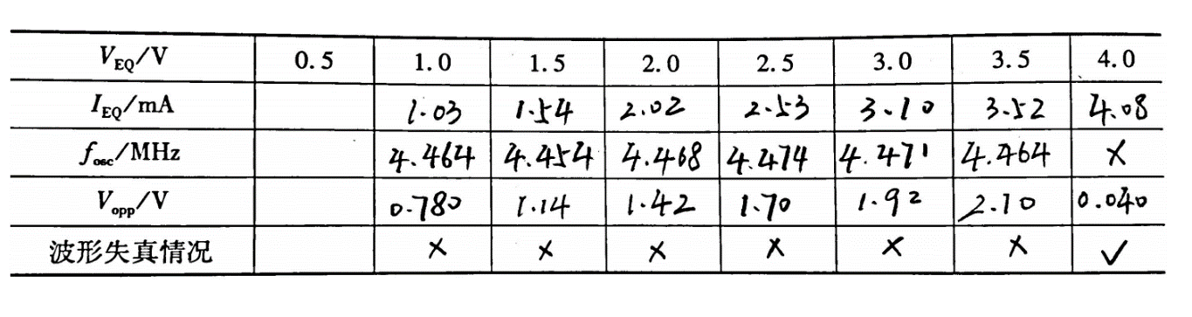

1. 改变7C02测量振荡器的频率范围。

（3）观察负载变化对振荡器振荡频率、幅度和波形的影响，并将

结果填入自拟的表格内。

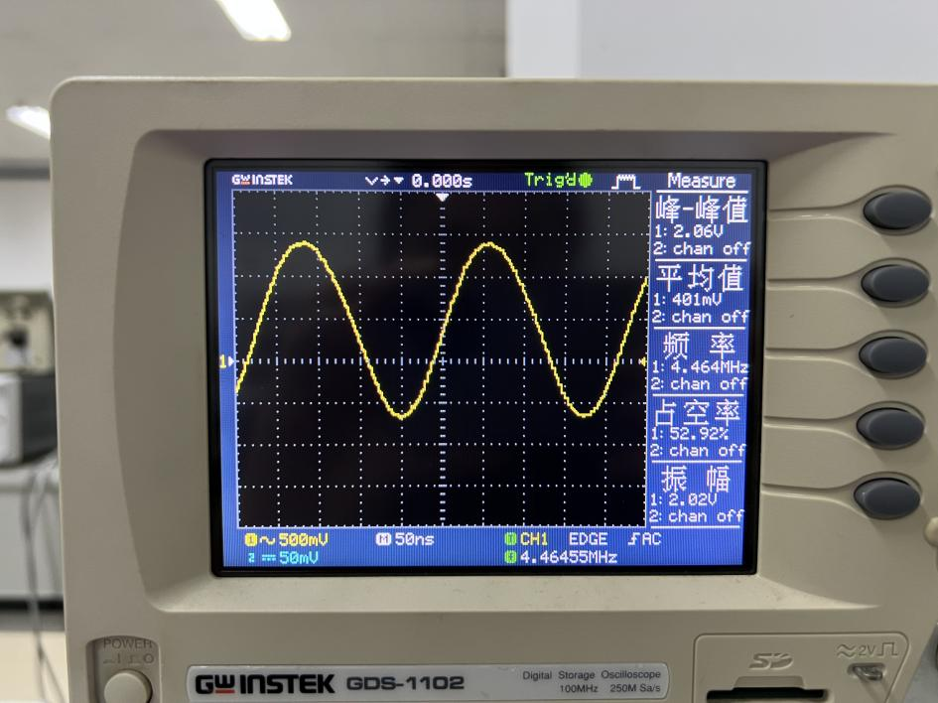

负载采用电阻1

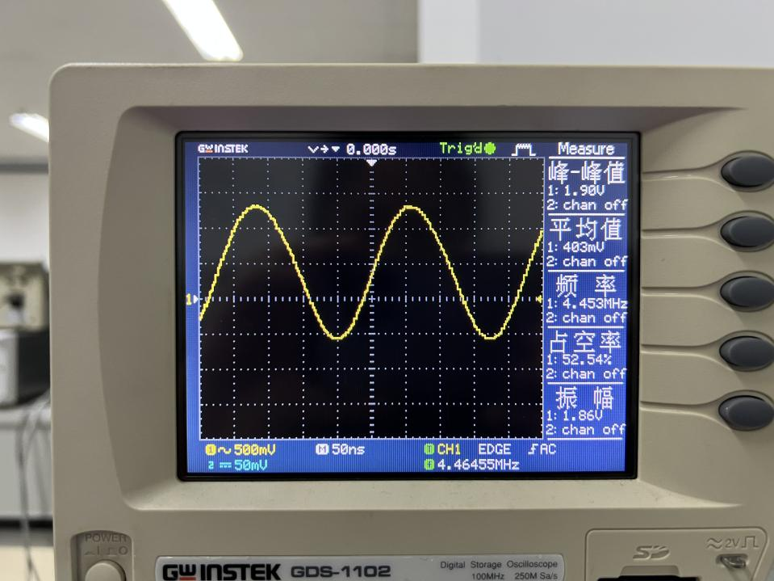

负载采用电阻2

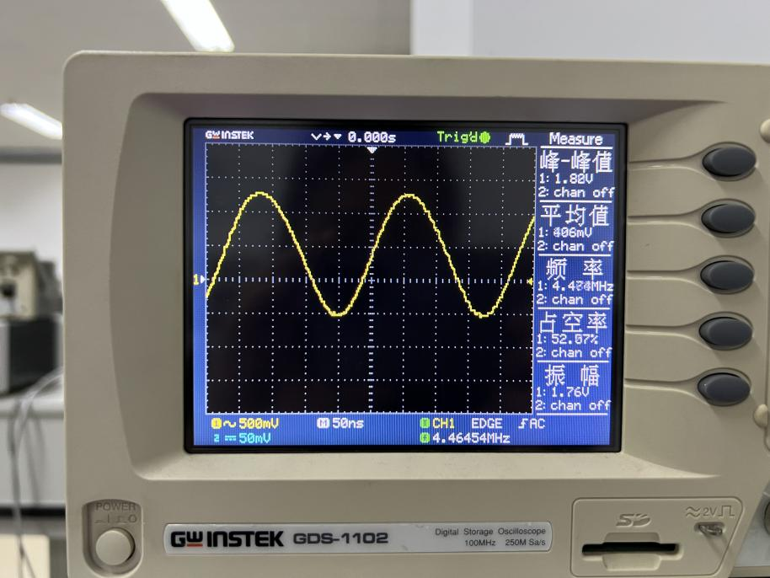

负载采用电阻3

1. RC文式电桥振荡器

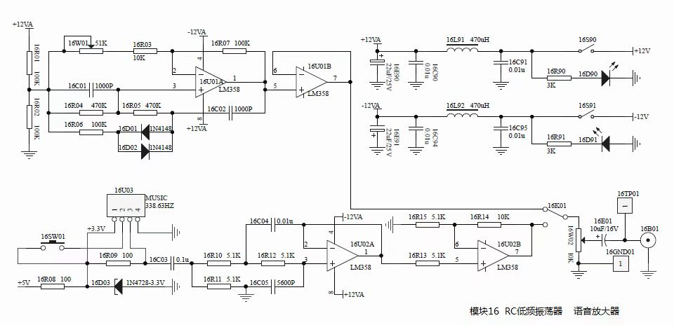

1. 观察电路的负反馈系数（16W01）变化时对振荡器的振荡频率、幅度和波形的影响。将电位器逐渐顺时针旋转

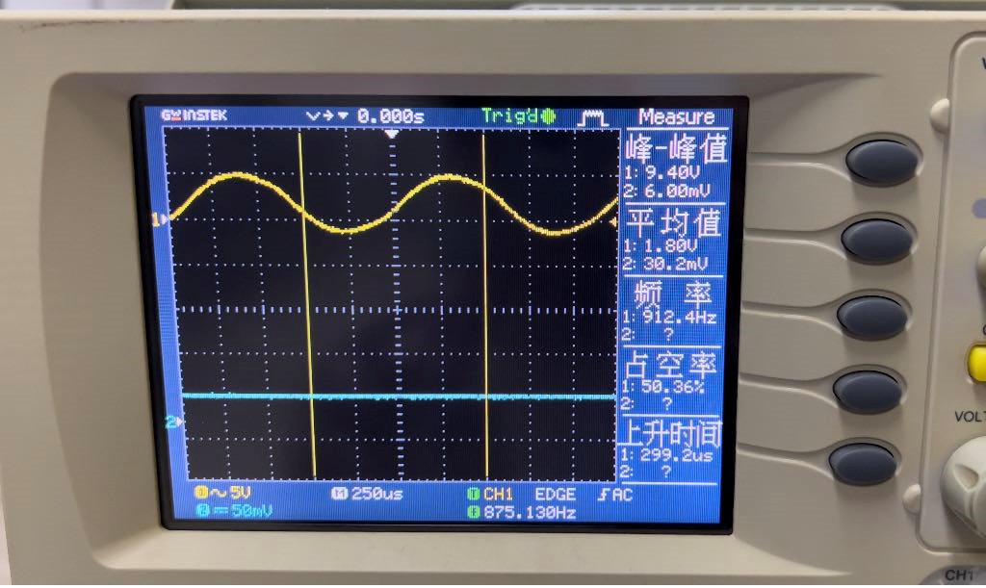

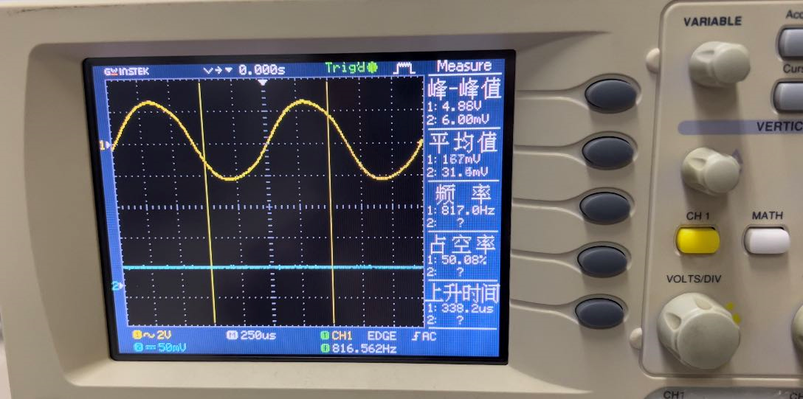

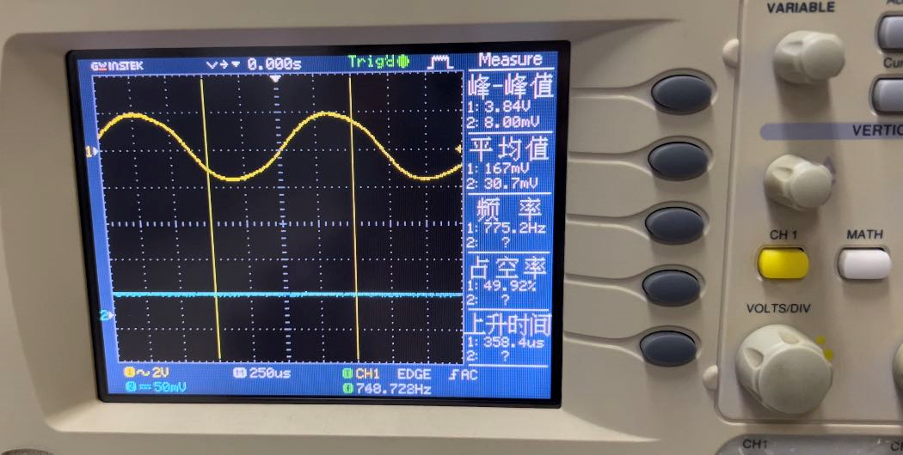

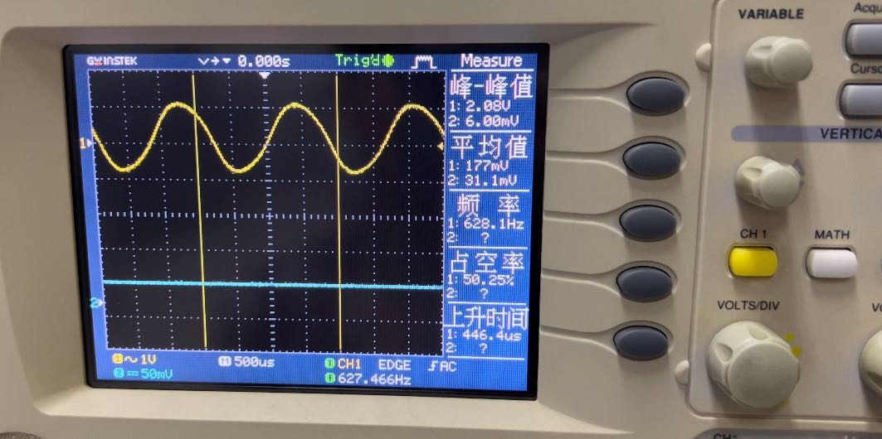

结论：随着电位器旋钮顺时针旋转，电压降低，可见输出的振荡波形的峰值与振荡频率都逐渐减小，直至不在振荡。

**五、实验思考与总结**

1. 在克拉泼电路中,将电阻Rw增大到某数值时电路将停振试说明停振的原因。

电阻Rw增大到某数值时，晶体管集电极电压较小，不能使管子导通，故电路将会停振。

1. 在克拉泼电路中，当电容C,减小到某一数值时，振荡器会将停振，试说明停振的原因。

电容减小到某一数值时，电路达不到振荡器的起振条件，故振荡器会将停振。

1. 同一振荡电路，当静态工作点不同时，振荡器的输出幅度也不同，为什么?

静态工作点不同时，回路的有载品质因数不同，故振荡器的输出幅度也不同。

1. 为什么反馈系数太大会影响振荡器的起振?

反馈系数太大会使增益降低，而且反馈系数太大，还会使输入阻抗re对回路的接入系数变大，降低回路的有载品质因数（Qe值），使回路的选择性变差，振荡波形产生失真，频率稳定度降低。

1. 测量频率可以用频率计，也可以用示波器，它们各有什么优缺点?

频率计更加准确，但操作较为复杂；而示波器的误差较大，而且只能靠人眼去看，但其操作简单。

1. 西勒电路与克拉泼电路的差别在何处，它们各自有何特点?

西勒电路是克拉泼电路的改进型电路.电路结构与克拉泼振荡器相似，二者的区别仅仅在于西勒电路除了在电感支路中串入小电容外，还在电感旁并接一小电容C，进一步改善了电容三点式振荡器的性能，如波段覆盖系数可从克拉泼电路的12—13提高到16—18，且在改变振荡频率的D过程中，振荡信号的幅度比较平稳。

克拉泼电路特点：提高了振荡器的频率稳定度，但同时也改变了电路的接入系数，使环路增益发生变化，从而影响电路的起振，所以克拉泼电路不适合做波段振荡器。

西勒电路特点：不会影响回路的接入系数，其适合在较宽波段工作

1. 西勒电路与克拉泼电路都较难起振，为什么?

克拉泼电路通过改变振荡器的振荡频率，将同时改变电路的接入系数，使环路增益发生变化，从而使电路较难起振。

1. 如果改变电源电压或使晶体管温度升高，振荡器的输出幅度和频率是否会发生变化，为什么?

改变电源电压或使晶体管温度升高，相当于改变了晶体管的静态工作点，故振荡器的输出幅度和频率是否会发生变化